LAPORAN PERANCANGAN APLIKASI PEERLEARN
Platform Kolaborasi Belajar Gratis Berbasis Komunitas

Disusun untuk memenuhi Penilaian Ke-1 Mata Kuliah Sosio Informatika dan Profesionalisme

Disusun oleh:
Raka Alpiansyah - 1237050112
Salman Muhammad Ridwan - 1237050096
Shandy Muhammad Yusuf - 1237050070
Idfa Billati Hiya Ahsan - 1217050067
Nazwa Zalfa - 1237050031
Hafizultan Fanzaulid - 1237050097
Nabilah Safawani - 1247050046
Fahri Khairun Ariansyah - 1247050084
Fakhriy Azka Fasya - 1227050043

JURUSAN TEKNIK INFORMATIKA
FAKULTAS SAINS DAN TEKNOLOGI
UNIVERSITAS ISLAM NEGERI SUNAN GUNUNG DJATI BANDUNG
2026

BAB I PENDAHULUAN
1.1 Latar Belakang
Perkembangan teknologi informasi memberikan peluang untuk menyelesaikan berbagai permasalahan sosial melalui aplikasi digital. Salah satu lingkungan yang memiliki potensi besar untuk penerapan teknologi tersebut adalah lingkungan perguruan tinggi dan masyarakat di sekitarnya. Dalam lingkungan ini, mahasiswa tidak hanya memiliki kebutuhan akademik, tetapi juga mempunyai beragam keterampilan, pengalaman, dan potensi yang dapat dimanfaatkan untuk membantu orang lain.
Dalam kehidupan sehari-hari, mahasiswa dapat menghadapi berbagai kendala, seperti kesulitan memahami materi perkuliahan, keterbatasan biaya untuk mengikuti bimbingan belajar berbayar, serta kesulitan menemukan teman belajar yang sesuai dengan kebutuhan dan jadwalnya. Di sisi lain, terdapat mahasiswa yang menguasai materi atau keterampilan tertentu, seperti pemrograman, desain grafis, bahasa asing, dan metode belajar yang efektif, tetapi belum memiliki sarana yang memadai untuk membagikan pengetahuan tersebut kepada orang yang membutuhkannya.
Permasalahan lainnya adalah kegiatan belajar bersama sering kali bergantung pada lingkaran pertemanan yang sudah ada. Mahasiswa yang tidak memiliki akses ke kelompok belajar yang sesuai, terutama yang memiliki keterbatasan anggaran, tetap membutuhkan kesempatan untuk belajar, berdiskusi, dan berkolaborasi. Tanpa wadah yang terorganisasi, kegiatan belajar bersama sulit direncanakan, ditemukan, dan dijaga keberlangsungannya.
Permasalahan tersebut menunjukkan adanya peluang untuk membangun sebuah platform yang mempertemukan individu berdasarkan kebutuhan belajar, keterampilan, dan minat mereka. Platform ini diharapkan menjadi sarana berbagi pengetahuan, membentuk kelompok belajar, dan memperkuat hubungan sosial di lingkungan kampus tanpa mewajibkan pembayaran.
Berdasarkan gagasan tersebut, kelompok mengusulkan PeerLearn, yaitu aplikasi berbasis digital yang menghubungkan mahasiswa dan masyarakat sekitar kampus melalui kolaborasi belajar gratis. Melalui aplikasi ini, pengguna dapat membuat dan mengikuti kelompok belajar, sesi diskusi, serta kegiatan berbagi pengetahuan.
PeerLearn diharapkan dapat memperluas akses terhadap bantuan belajar, meningkatkan pemanfaatan pengetahuan dan keterampilan untuk kepentingan bersama, serta membangun budaya saling membantu di lingkungan kampus dan masyarakat. Permasalahan yang dijelaskan dalam laporan ini merupakan hipotesis awal yang selanjutnya perlu divalidasi melalui observasi dan wawancara calon pengguna. Gagasan ini sejalan dengan konsep pembelajaran sebaya (Topping, 1996) dan pembelajaran kooperatif (Slavin, 1996).

1.2 Identifikasi Masalah
Berdasarkan latar belakang tersebut, beberapa masalah yang menjadi dasar perancangan PeerLearn adalah:
- Mahasiswa dapat mengalami kesulitan menemukan teman belajar atau orang yang menguasai keterampilan tertentu.
- Biaya untuk memperoleh bimbingan belajar dapat menjadi hambatan bagi sebagian mahasiswa.
- Pengetahuan dan keterampilan yang dimiliki mahasiswa belum tentu memiliki saluran yang mudah untuk dibagikan kepada orang lain yang membutuhkan.
- Kegiatan belajar bersama belum tentu mudah diorganisasi karena sulit menyepakati topik, jadwal, dan peran anggota.
- Mahasiswa dan masyarakat sekitar kampus membutuhkan sarana untuk membangun kolaborasi yang mudah diakses dan memiliki mekanisme kepercayaan yang memadai.
Identifikasi tersebut perlu diuji lebih lanjut untuk mengetahui frekuensi, tingkat urgensi, dan kelompok pengguna yang paling terdampak.

1.3 Rumusan Masalah
Rumusan masalah dalam perancangan aplikasi PeerLearn adalah:
- Bagaimana menghubungkan mahasiswa dan masyarakat sekitar kampus yang membutuhkan bantuan belajar dengan pihak yang bersedia berbagi pengetahuan dan keterampilan?
- Bagaimana menyediakan akses belajar dan kolaborasi yang gratis dan mudah dijangkau?
- Bagaimana memfasilitasi kegiatan belajar dan kolaborasi antarpengguna dalam satu platform?
- Bagaimana membangun sistem yang membantu pengguna menilai kepercayaan dan memantau partisipasi dalam kegiatan belajar?
- Bagaimana merancang arsitektur aplikasi yang dapat mendukung layanan kolaborasi belajar PeerLearn?

1.4 Tujuan
Tujuan pengembangan gagasan PeerLearn adalah:
- Merancang platform yang mempertemukan pengguna yang membutuhkan bantuan belajar dengan pihak yang bersedia berbagi pengetahuan.
- Menyediakan fitur kelompok belajar dan kolaborasi gratis yang dapat diakses seluruh pengguna.
- Mendorong pemanfaatan pengetahuan dan keterampilan mahasiswa untuk kepentingan bersama.
- Memperluas kesempatan belajar dan berbagi pengetahuan.
- Meningkatkan kepercayaan pengguna melalui profil, riwayat partisipasi, umpan balik, dan mekanisme pelaporan.
- Merancang arsitektur sistem sebagai dasar pengembangan prototipe aplikasi.

1.5 Manfaat
- Bagi mahasiswa
- Mempermudah pencarian teman belajar dan tutor sebaya.
- Memberikan kesempatan berbagi pengetahuan dan keterampilan kepada sesama pengguna.
- Memungkinkan mahasiswa belajar bersama tanpa harus mengeluarkan biaya.
- Meningkatkan pengalaman kolaborasi dan pengembangan kemampuan.
- Bagi masyarakat sekitar kampus
- Mempermudah pencarian kegiatan belajar dengan cakupan lokal.
- Memberikan kesempatan berbagi pengetahuan dan keterampilan kepada komunitas.
- Membuka peluang kerja sama dengan mahasiswa.
- Bagi lingkungan kampus
- Mendorong budaya belajar bersama dan berbagi pengetahuan.
- Membangun ekosistem kolaborasi yang lebih inklusif.
- Meningkatkan pemanfaatan potensi keterampilan di lingkungan sekitar.

BAB II ELABORASI PERMASALAHAN SOSIAL
2.1 Gambaran Permasalahan
PeerLearn berangkat dari gagasan bahwa setiap individu dapat mempunyai dua posisi sekaligus, yaitu sebagai pihak yang membutuhkan bantuan dan sebagai pihak yang mampu memberikan bantuan.
Sebagai contoh, seorang mahasiswa menguasai desain grafis, tetapi membutuhkan bantuan memahami pemrograman. Mahasiswa lain menguasai pemrograman, tetapi ingin mempelajari dasar desain untuk kegiatan organisasinya. Keduanya dapat saling membantu dan belajar bersama dalam satu kelompok belajar tanpa transaksi apa pun.
Contoh lainnya adalah mahasiswa yang membutuhkan bantuan belajar matematika, tetapi tidak mempunyai anggaran untuk mengikuti les berbayar. Melalui kolaborasi belajar gratis, mahasiswa tersebut dapat bergabung dengan kelompok belajar atau menemukan teman yang bersedia membantu.
Di sisi lain, mahasiswa yang memahami materi tertentu dapat berperan sebagai tutor sebaya atau penyelenggara sesi belajar. Dengan demikian, pengetahuan yang sebelumnya hanya digunakan untuk kepentingan pribadi berpotensi memberikan manfaat bagi lebih banyak orang.
Contoh-contoh tersebut merupakan ilustrasi skenario pengguna, bukan hasil penelitian lapangan. Validasi dibutuhkan untuk memastikan bahwa permasalahan tersebut benar-benar dialami calon pengguna PeerLearn.

2.2 Analisis Permasalahan Berdasarkan Sebab dan Dampak
Permasalahan yang menjadi fokus PeerLearn dapat dikelompokkan menjadi tiga bagian.
- Akses terhadap bantuan belajar dan teman belajar
Sebagian mahasiswa mungkin mengetahui materi tertentu dengan baik, tetapi belum mempunyai sarana untuk berbagi pengetahuan. Sebaliknya, mahasiswa yang membutuhkan bantuan belum tentu mengetahui siapa yang dapat membantunya.
Kondisi ini berpotensi menyebabkan kesempatan belajar dan berbagi pengetahuan tidak dimanfaatkan secara optimal.
- Hambatan biaya dalam memperoleh bantuan belajar
Tidak semua pengguna memiliki kemampuan finansial yang sama. Ketika bantuan hanya dapat diperoleh melalui pembayaran uang, pengguna yang memiliki keterbatasan anggaran dapat kehilangan kesempatan untuk memperoleh bantuan.
Pada saat yang sama, mahasiswa yang memahami materi tertentu berpotensi memberikan manfaat yang lebih luas jika dapat menjangkau teman belajar secara lebih mudah.
- Kesulitan mengorganisasi kegiatan belajar bersama yang tepercaya
Kegiatan belajar bersama membutuhkan kesepakatan mengenai topik, jadwal, peran anggota, dan tata tertib kegiatan. Tanpa mekanisme yang jelas, kegiatan dapat tidak berjalan sesuai rencana atau menimbulkan kesalahpahaman.
Oleh karena itu, platform perlu menyediakan informasi kegiatan yang jelas, pengelolaan keanggotaan, pencatatan partisipasi, dan mekanisme pengaduan.

2.3 Pohon Masalah
Pohon masalah digunakan untuk menggambarkan hubungan antara faktor penyebab, masalah inti, dan dampak yang mungkin muncul. Gambar 2.1 merangkum hubungan tersebut, dan uraian tertulisnya disajikan setelah gambar.
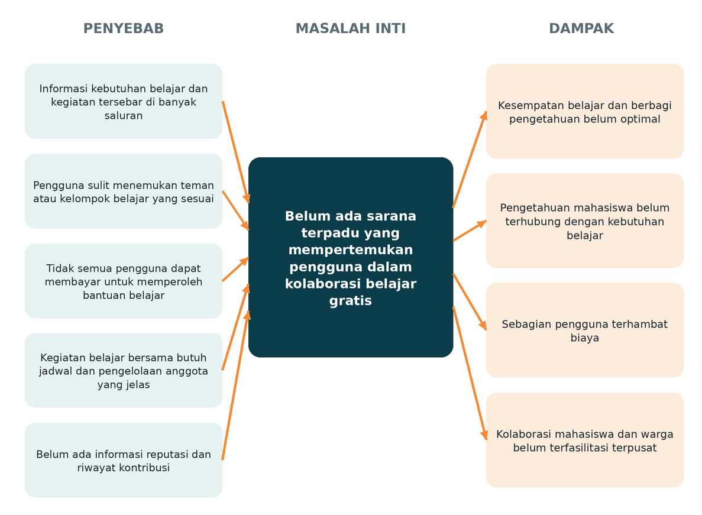
Gambar 2.1 Pohon masalah PeerLearn (model awal yang akan divalidasi)
- Dampak potensial:
- Kesempatan belajar dan berbagi pengetahuan belum dimanfaatkan secara optimal.
- Pengetahuan mahasiswa belum sepenuhnya terhubung dengan kebutuhan belajar pengguna lain.
- Sebagian pengguna mengalami hambatan biaya dalam memperoleh bantuan belajar.
- Kolaborasi antara mahasiswa dan masyarakat sekitar kampus belum terfasilitasi secara terpusat.
- Masalah inti:
Belum tersedianya sarana terpadu yang mudah diakses untuk mempertemukan pengguna dalam kegiatan belajar dan kolaborasi gratis.
- Faktor penyebab yang perlu divalidasi:
- Informasi kebutuhan belajar dan kegiatan belajar bersama tersebar di berbagai saluran.
- Pengguna kesulitan menemukan teman atau kelompok belajar yang sesuai.
- Tidak semua pengguna dapat membayar untuk memperoleh bantuan belajar.
- Kegiatan belajar bersama memerlukan jadwal dan pengelolaan anggota yang jelas.
- Pengguna membutuhkan informasi reputasi dan riwayat kontribusi untuk meningkatkan kepercayaan.
Hubungan sebab-akibat tersebut merupakan model awal yang akan diperbaiki berdasarkan hasil observasi dan wawancara.

2.4 Pihak yang Terdampak
Pihak yang menjadi sasaran awal PeerLearn meliputi:
- Mahasiswa yang membutuhkan bantuan belajar, seperti penjelasan materi, diskusi, atau kelompok belajar.
- Mahasiswa yang menguasai materi atau keterampilan tertentu dan bersedia membagikannya, seperti pemrograman, desain grafis, bahasa asing, dan pengajaran.
- Mahasiswa dengan keterbatasan anggaran, yang membutuhkan alternatif kegiatan belajar gratis.
- Masyarakat sekitar kampus, yang ingin mengikuti kegiatan belajar atau membagikan keterampilan kepada mahasiswa.
Pengguna awal akan diprioritaskan pada mahasiswa dalam satu lingkungan kampus agar pengujian dan pengembangan aplikasi dapat dilakukan secara lebih terarah.

2.5 Rencana Validasi Masalah
Untuk memastikan kesesuaian solusi dengan kebutuhan nyata, kelompok merencanakan validasi melalui wawancara dan survei sederhana.
Responden awal yang disarankan adalah 10-15 mahasiswa, dilengkapi beberapa warga sekitar kampus jika memungkinkan. Jumlah tersebut ditujukan untuk eksplorasi awal dan bukan untuk mewakili seluruh populasi mahasiswa.
Pertanyaan yang dapat digunakan meliputi:
- Apakah Anda pernah kesulitan menemukan orang yang dapat membantu menyelesaikan masalah akademik atau kebutuhan keterampilan tertentu?
- Apakah biaya pernah menjadi hambatan untuk memperoleh bantuan belajar?
- Pengetahuan atau keterampilan apa yang Anda miliki dan bersedia Anda bagikan?
- Apa kendala utama yang Anda alami saat mengikuti atau mengorganisasi kegiatan belajar bersama?
- Apakah Anda tertarik bergabung dalam kegiatan belajar bersama secara gratis?
- Informasi apa yang Anda perlukan agar merasa aman dan percaya kepada pengguna lain?
- Fitur apa yang paling Anda butuhkan dari aplikasi seperti PeerLearn?
Hasil wawancara akan dirangkum berdasarkan jenis kebutuhan, frekuensi masalah, hambatan utama, dan fitur yang paling diminati. Data tersebut kemudian digunakan untuk menentukan prioritas pengembangan aplikasi.

BAB III GAGASAN SOLUSI: PEERLEARN
3.1 Deskripsi Aplikasi
PeerLearn merupakan gagasan aplikasi yang mempertemukan mahasiswa dan masyarakat sekitar kampus berdasarkan kebutuhan belajar, keterampilan, dan minat mereka.
Aplikasi ini berfokus pada satu bentuk interaksi, yaitu kolaborasi belajar gratis, tempat pengguna dapat membuat, menemukan, dan mengikuti kegiatan belajar bersama tanpa kewajiban pembayaran.
PeerLearn berfungsi sebagai sarana membangun relasi sosial dan memperluas kesempatan belajar. Pengguna dapat berperan sebagai penyelenggara kegiatan, tutor sebaya, atau anggota kelompok belajar.
Nama PeerLearn berasal dari konsep pembelajaran dan berbagi kemampuan antarsesama. Kata peer merepresentasikan hubungan antarrekan, sedangkan learn menggambarkan kegiatan belajar dan pengembangan kemampuan.

3.2 Visi dan Misi
- Visi
Menjadi platform kolaborasi belajar berbasis komunitas yang mempermudah akses terhadap kesempatan belajar dan berbagi pengetahuan bagi mahasiswa dan masyarakat sekitar kampus.
- Misi
- Menghubungkan pengguna yang membutuhkan bantuan belajar dengan pengguna yang bersedia berbagi pengetahuan.
- Menyediakan wadah kelompok belajar dan kolaborasi gratis yang mudah diakses.
- Mendorong budaya berbagi pengetahuan dan saling membantu.
- Membangun interaksi digital yang mengutamakan kepercayaan, keamanan, dan tanggung jawab.

3.3 Learn & Collaborate - Belajar dan Kolaborasi Gratis
Fitur utama ini menyediakan kesempatan untuk belajar dan bekerja sama tanpa kewajiban membayar.
- Contoh kegiatan:
- Belajar pemrograman bersama.
- Diskusi persiapan ujian.
- Kelompok belajar bahasa asing.
- Berbagi catatan dan sumber belajar.
- Kolaborasi proyek akademik.
- Sesi berbagi keterampilan dasar.
- Alur penggunaan:
- Pengguna membuat atau mencari kegiatan belajar.
- Pengguna melihat topik, jadwal, kapasitas, dan deskripsi kegiatan.
- Pengguna bergabung atau mengajukan permintaan ke penyelenggara.
- Anggota mengikuti kegiatan sesuai kesepakatan.
- Anggota dapat memberikan umpan balik setelah kegiatan.
- Kontribusi yang terverifikasi dapat menambah reputasi pengguna.
Poin kontribusi digunakan untuk mengapresiasi partisipasi dan bukan sebagai jaminan bahwa kualitas bantuan selalu baik.
3.4 Fitur Utama
Fitur | Fungsi
Registrasi dan profil | Mengelola identitas, deskripsi diri, serta informasi keterampilan
Profil keahlian | Menampilkan topik yang dikuasai dan topik yang ingin dipelajari
Grup belajar | Membuat dan mengikuti kegiatan belajar bersama
Pencarian dan filter | Menyaring kegiatan berdasarkan topik, jadwal, dan lokasi umum
Status kegiatan | Melacak pendaftaran, jadwal, dan status kegiatan belajar
Umpan balik dan reputasi | Memberikan informasi pengalaman dan kontribusi pengguna lain
Pelaporan pengguna | Menangani dugaan penyalahgunaan, perilaku tidak pantas, atau pelanggaran tata tertib
Dashboard admin | Mengelola pengguna, konten, laporan, dan moderasi

3.5 Keunggulan dan Nilai Tambah
Keunggulan utama PeerLearn adalah fokusnya pada kolaborasi belajar yang gratis, terbuka, dan berbasis komunitas.
Pertama, seluruh kegiatan dapat diikuti tanpa biaya sehingga hambatan finansial tidak menghalangi partisipasi. Kedua, pengguna dapat berperan sebagai anggota maupun penyelenggara sehingga pengetahuan mengalir dua arah. Ketiga, riwayat partisipasi dan umpan balik membantu pengguna membangun kepercayaan.
Pendekatan tersebut memungkinkan pengguna dengan latar belakang finansial dan kemampuan yang berbeda untuk berpartisipasi sesuai kebutuhannya.
PeerLearn juga dirancang untuk memulai layanan dalam lingkungan kampus dan masyarakat sekitar agar komunitas awal dapat terbentuk sebelum platform diperluas ke wilayah lain.

3.6 Skenario Penggunaan
Sebagai contoh, mahasiswa A membutuhkan bantuan memahami pemrograman dasar untuk tugas kuliahnya, tetapi tidak memiliki anggaran untuk mengikuti bimbingan belajar berbayar.
Mahasiswa A mencari kegiatan belajar melalui PeerLearn dan menemukan grup belajar pemrograman yang dibuat oleh mahasiswa B. Setelah melihat topik, jadwal, dan kapasitas kegiatan, mahasiswa A bergabung dengan grup tersebut.
Selama kegiatan berlangsung, mahasiswa B sebagai penyelenggara membimbing anggota, sedangkan anggota lain saling berdiskusi dan berbagi catatan. Setelah kegiatan selesai, mahasiswa A memberikan umpan balik dan partisipasinya tercatat pada profil.
Pada kesempatan lain, mahasiswa A yang memiliki keterampilan desain grafis dapat membuat sesi berbagi tentang dasar desain bagi mahasiswa lain sehingga ia berperan sebagai penyelenggara.
Skenario tersebut menggambarkan bagaimana satu pengguna dapat berpindah peran antara anggota dan penyelenggara sesuai kebutuhan dalam satu platform.

BAB IV PERANCANGAN SISTEM DAN ARSITEKTUR APLIKASI
4.1 Gambaran Umum Arsitektur
Arsitektur PeerLearn dirancang menggunakan pendekatan aplikasi berbasis klien dan server. Pengguna berinteraksi melalui antarmuka web atau mobile, sementara pemrosesan data dilakukan oleh backend dan disimpan dalam database.
Arsitektur awal terdiri atas:
- Presentation Layer, yaitu antarmuka pengguna untuk mengakses layanan.
- Authentication and Authorization, yaitu pengelolaan login, identitas akun, dan hak akses.
- Application Layer, yaitu backend yang menangani aturan bisnis dan proses utama.
- Data Layer, yaitu database serta penyimpanan berkas.
- Administration Layer, yaitu dashboard pengelola untuk moderasi dan penanganan laporan.
Komponen tersebut dirancang agar seluruh fitur kolaborasi menggunakan pengelolaan pengguna dan data yang terintegrasi.
4.2 Diagram Arsitektur Sistem
Gambar 4.1 menunjukkan arsitektur berlapis PeerLearn, mulai dari pengguna, antarmuka, autentikasi, backend dengan empat modul layanan, hingga database dan penyimpanan berkas.
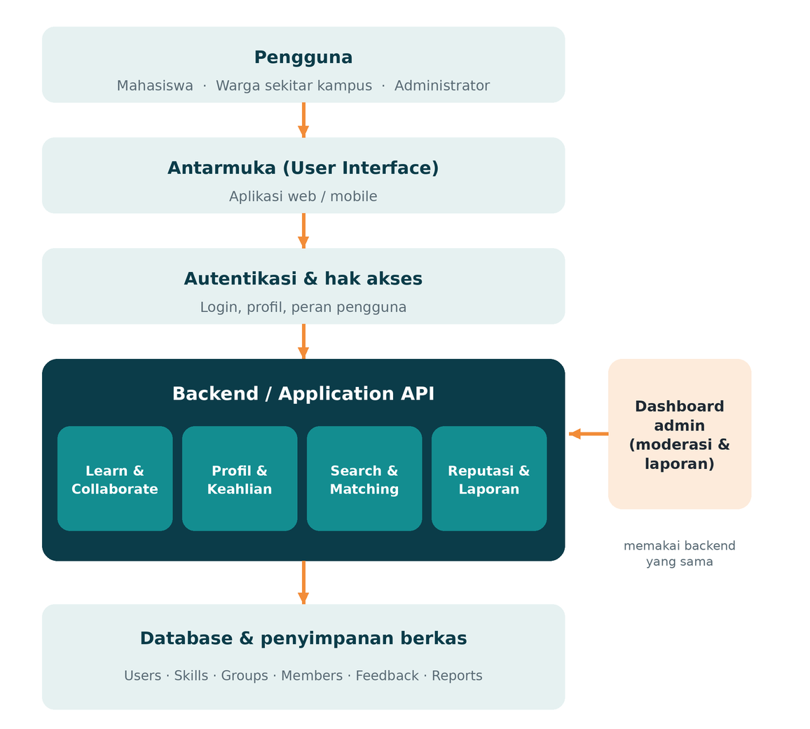
Gambar 4.1 Arsitektur sistem PeerLearn
Dashboard admin menggunakan autentikasi dan backend yang sama, dengan hak akses khusus untuk moderasi.

4.3 Aktor Sistem
Sistem PeerLearn memiliki tiga aktor utama.
- Mahasiswa
Mahasiswa dapat membuat profil, mencari kegiatan belajar, membuat dan mengelola grup belajar, mengikuti sesi belajar, memberikan umpan balik, dan mengirim laporan.
- Masyarakat sekitar kampus
Masyarakat dapat mengikuti kegiatan belajar yang tersedia dan membagikan keterampilan melalui sesi berbagi sesuai ketentuan platform.
- Administrator
Administrator bertugas memoderasi konten, menangani laporan pengguna, memeriksa aktivitas yang mencurigakan, dan menangani pelanggaran tata tertib sesuai kebijakan aplikasi.
Administrator tidak seharusnya memiliki akses bebas terhadap percakapan pribadi tanpa dasar yang sah dan prosedur yang jelas.

4.4 Alur Proses Sistem
Gambar 4.2 meringkas alur kolaborasi belajar dari sisi anggota dan penyelenggara kegiatan; rinciannya diuraikan pada bagian A dan B.
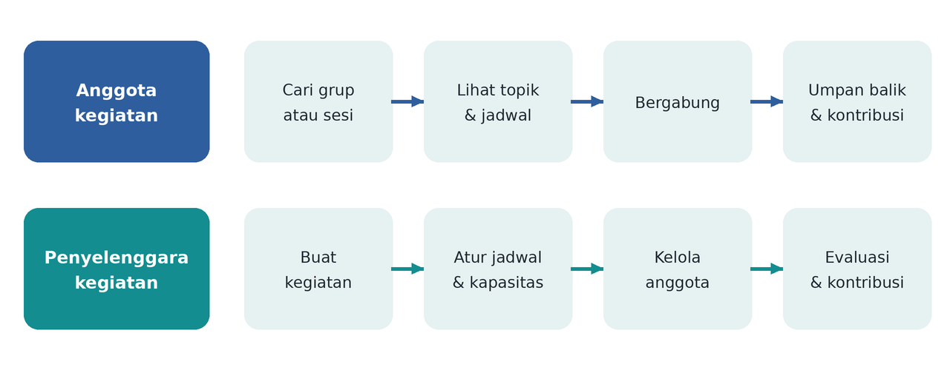
Gambar 4.2 Alur proses kolaborasi belajar PeerLearn
- Alur anggota kegiatan
- Pengguna mencari grup atau sesi belajar.
- Pengguna melihat topik, jadwal, dan kapasitas kegiatan.
- Pengguna mengajukan permintaan bergabung atau mendaftar.
- Penyelenggara menyetujui permintaan atau mengonfirmasi pendaftaran.
- Sistem mencatat keanggotaan pengguna.
- Anggota mengikuti kegiatan sesuai jadwal.
- Anggota memberikan umpan balik setelah kegiatan.
- Kontribusi yang terverifikasi dapat dicatat dalam profil.
- Alur penyelenggara kegiatan
- Penyelenggara membuat kegiatan belajar beserta topik dan deskripsi.
- Penyelenggara menentukan jadwal dan kapasitas peserta.
- Sistem menampilkan kegiatan pada hasil pencarian.
- Penyelenggara mengelola permintaan dan keanggotaan peserta.
- Kegiatan belajar berlangsung.
- Penyelenggara mengevaluasi kegiatan berdasarkan umpan balik anggota.
- Sistem memperbarui riwayat kegiatan dan kontribusi penyelenggara.

4.5 Rancangan Database Konseptual
Database PeerLearn direncanakan memiliki beberapa entitas utama.
Entitas | Data utama
Users | ID pengguna, nama tampilan, email, peran, status akun
Skills | ID keterampilan, nama keterampilan, kategori
UserSkills | ID pengguna, ID keterampilan, jenis (dikuasai atau ingin dipelajari)
LearningGroups | ID grup, penyelenggara, topik, jadwal, kapasitas
GroupMembers | ID grup, ID pengguna, status keanggotaan
Feedback | ID kegiatan, ID pemberi umpan balik, nilai, komentar
Reports | ID pelapor, objek laporan, kategori, status penanganan

Hubungan antartabel menggunakan ID untuk menjaga konsistensi data. Implementasi akhir dapat menyesuaikan kebutuhan teknis dan teknologi database yang dipilih.
Untuk fitur kegiatan belajar, sistem perlu membedakan status kegiatan (dibuka, berlangsung, selesai, atau dibatalkan) dari status keanggotaan setiap pengguna (menunggu persetujuan, diterima, ditolak, atau keluar).

4.6 Keamanan dan Kepercayaan Pengguna
Kepercayaan menjadi aspek penting karena PeerLearn mempertemukan pengguna untuk berinteraksi, berbagi pengetahuan, dan berkolaborasi dalam kegiatan belajar.
Langkah pengamanan yang direncanakan meliputi:
- Autentikasi akun dan pengaturan hak akses.
- Validasi input dan perlindungan terhadap akses data yang tidak sah.
- Penyimpanan kata sandi menggunakan mekanisme hashing yang aman.
- Perlindungan data pribadi dan pembatasan pengumpulan informasi.
- Mekanisme pelaporan dan moderasi.
- Riwayat perubahan status kegiatan dan keanggotaan.
- Ketentuan penggunaan dan panduan interaksi aman.
- Prosedur penanganan pelanggaran tata tertib dan penyalahgunaan platform.
Pertemuan langsung sebaiknya dilakukan di lokasi yang aman dan disepakati. Informasi pribadi yang tidak diperlukan tidak boleh ditampilkan secara terbuka.

4.7 Teknologi yang Dapat Digunakan
Teknologi berikut merupakan alternatif yang dapat dipertimbangkan, bukan keputusan implementasi final.
Komponen | Alternatif
Antarmuka | React atau HTML, CSS, dan JavaScript
Backend | Node.js dengan Express
Database | PostgreSQL atau MySQL
Penyimpanan gambar | Object storage atau layanan penyimpanan berkas
Desain prototipe | Figma
Diagram arsitektur | Draw.io
Pengelolaan kode | Git dan GitHub

Untuk proyek mahasiswa, pemilihan teknologi perlu disesuaikan dengan kemampuan tim, waktu pengerjaan, dan ketentuan mata kuliah.

BAB V DAMPAK SOSIAL DAN RENCANA IMPLEMENTASI
5.1 Dampak Sosial yang Diharapkan
- Peningkatan akses belajar
PeerLearn diharapkan membantu mahasiswa menemukan rekan belajar dan sumber bantuan berdasarkan kebutuhan akademiknya.
- Pemanfaatan keterampilan
Mahasiswa dapat menggunakan pengetahuan dan kemampuan yang dimiliki untuk membantu pengguna lain melalui sesi belajar dan berbagi.
- Akses belajar tanpa biaya
Kolaborasi belajar gratis dapat membuka kesempatan memperoleh bantuan bagi pengguna yang memiliki keterbatasan anggaran.
- Penguatan kolaborasi komunitas
Interaksi melalui kegiatan belajar dan berbagi pengetahuan dapat memperluas jaringan sosial antara mahasiswa dan masyarakat sekitar kampus.
- Peningkatan pengalaman profesional
Melalui peran sebagai penyelenggara maupun anggota kegiatan, mahasiswa dapat berlatih berkomunikasi, mengelola waktu, bertanggung jawab, dan membangun portofolio kontribusi.
Dampak tersebut merupakan hasil yang diharapkan. Keberhasilannya harus diukur setelah prototipe diuji dan digunakan oleh calon pengguna.

5.2 Indikator Keberhasilan
Untuk menilai manfaat PeerLearn, kelompok dapat menggunakan indikator berikut.
Indikator | Cara pengukuran
Pengguna aktif | Jumlah pengguna yang melakukan aktivitas bermakna dalam periode pengujian
Kolaborasi berhasil | Jumlah kegiatan belajar yang terlaksana
Partisipasi anggota | Jumlah anggota yang bergabung dan menghadiri kegiatan belajar
Kepuasan pengguna | Hasil survei setelah menggunakan prototipe
Kepercayaan pengguna | Penilaian terhadap kejelasan profil, informasi kegiatan, dan mekanisme pelaporan

Target angka ditetapkan setelah kelompok menentukan skala uji coba. Dengan demikian, target tidak dibuat tanpa dasar.

5.3 Rencana Pengembangan Bertahap
- Tahap 1 - Identifikasi masalah
Melakukan observasi, wawancara, dan survei awal kepada calon pengguna untuk menentukan kebutuhan prioritas.
- Tahap 2 - Perancangan
Membuat diagram masalah, alur pengguna, arsitektur sistem, struktur database, dan rancangan antarmuka.
- Tahap 3 - Pembuatan prototipe
Membuat prototipe yang memuat profil pengguna, profil keahlian, fitur grup belajar, pencarian kegiatan, serta status kegiatan dan keanggotaan.
- Tahap 4 - Pengujian pengguna
Meminta calon pengguna mencoba skenario membuat, mencari, dan mengikuti kegiatan belajar, kemudian mengumpulkan masukan.
- Tahap 5 - Evaluasi dan perbaikan
Menganalisis kendala penggunaan, memperbaiki alur yang membingungkan, serta menyusun rencana pengembangan berikutnya.

5.4 Batasan Pengembangan Awal
Agar aplikasi dapat dikembangkan secara realistis, versi awal PeerLearn dibatasi pada:
- Pengguna di lingkungan kampus dan masyarakat sekitar.
- Katalog topik dan keterampilan dengan kategori yang ditentukan.
- Pencatatan keanggotaan dan status kegiatan.
- Grup belajar dan kolaborasi sederhana.
- Umpan balik, reputasi, dan pelaporan pengguna.
Rekomendasi teman belajar berbasis kecerdasan buatan, sesi belajar daring terintegrasi, dan perluasan ke banyak wilayah ditempatkan sebagai pengembangan lanjutan. Prioritas tersebut membantu kelompok membuktikan manfaat inti aplikasi sebelum menambahkan kompleksitas teknis.

BAB VI PENUTUP
6.1 Kesimpulan
PeerLearn merupakan gagasan aplikasi yang dirancang untuk membantu menyelesaikan permasalahan sosial yang berkaitan dengan akses belajar, pemanfaatan keterampilan, keterbatasan biaya, dan kebutuhan kolaborasi di lingkungan kampus serta masyarakat sekitarnya.
Aplikasi ini berfokus pada kolaborasi belajar gratis. Fokus tersebut memungkinkan pengguna memperoleh bantuan sesuai kebutuhan dan kemampuannya, sekaligus memberikan kesempatan untuk berbagi pengetahuan dan mengembangkan keterampilan tanpa hambatan biaya.
Perancangan PeerLearn meliputi identifikasi masalah, rancangan solusi, aktor sistem, alur proses, arsitektur aplikasi, struktur database konseptual, keamanan pengguna, dan indikator dampak sosial. Seluruh rancangan tersebut menjadi dasar untuk membangun prototipe yang dapat diuji oleh calon pengguna.
Meskipun memiliki potensi manfaat, keberhasilan PeerLearn bergantung pada validasi kebutuhan, kemudahan penggunaan, kepercayaan antarpengguna, serta kemampuan kelompok mengimplementasikan fitur secara realistis. Oleh karena itu, langkah berikutnya adalah melakukan penelitian awal dan pengujian prototipe agar solusi yang dibangun sesuai dengan kebutuhan nyata.

6.2 Saran
Pengembangan selanjutnya sebaiknya dimulai dengan wawancara calon pengguna untuk menentukan permasalahan yang paling sering terjadi. Kelompok juga perlu menetapkan fitur prioritas, membuat prototipe antarmuka, dan menguji alur utama sebelum melakukan implementasi secara menyeluruh.
Selain itu, pengelolaan keamanan, privasi, reputasi, dan penanganan pelanggaran tata tertib harus diperhatikan sejak awal. Fitur tambahan seperti rekomendasi teman belajar perlu dikembangkan secara bertahap dengan mempertimbangkan kebutuhan operasional dan ketentuan yang berlaku.
Dengan perencanaan yang tepat dan evaluasi berkelanjutan, PeerLearn diharapkan dapat berkembang menjadi platform kolaborasi yang memberikan manfaat nyata bagi mahasiswa dan masyarakat sekitar kampus.

DAFTAR PUSTAKA
Slavin, R. E. (1996). Research on cooperative learning and achievement: What we know, what we need to know. Contemporary Educational Psychology, 21(1), 43–69.
Topping, K. J. (1996). The effectiveness of peer tutoring in further and higher education: A typology and review of the literature. Higher Education, 32(3), 321–345.
Venkatesh, V., Morris, M. G., Davis, G. B., & Davis, F. D. (2003). User acceptance of information technology: Toward a unified view. MIS Quarterly, 27(3), 425–478.

